[吗啡会加速非小细胞肺癌？浙江省肿瘤医院与上海交通大学医学院联合研究遭质疑](https://mp.weixin.qq.com/s?__biz=MzAwNzc1NjU0Ng==&mid=2648112017&idx=1&sn=b541cd8d19ab6b5f3d55739b73ffe47d&chksm=82bd3f184fe454c951bfd1e3413618e40682aa3a50c35fe2ae0d115465e679f9d700b097c77e&scene=126&sessionid=1743267811)

原创  科研正气[科研正气](javascript:void(0);)2025-03-29 21:51:00四川



**质疑资讯**

近日，一篇发表在《Scientific Reports》期刊上的研究论文因实验数据问题引发热议。这篇文章探讨了吗啡在非小细胞肺癌进程中的作用，但有学者质疑其数据可靠性。

**论文信息**

论文标题：

Morphine promotes nonsmall cell lung cancer progression by downregulating Ecadherin via the PI3K/AKT/mTOR pathway

吗啡通过PI3K/AKT/mTOR通路下调Ecadherin促进非小细胞肺癌进展

第一作者：傅磊（Fulei Gu）（浙江省肿瘤医院麻醉科）

通讯作者：谢康杰（Kangjie Xie）（浙江省肿瘤医院麻醉科）

通讯作者：俞伟峰（Weifeng Yu）（上海交通大学医学院附属仁济医院麻醉科）

第一单位：浙江省肿瘤医院麻醉科

合作单位：上海交通大学医学院附属仁济医院麻醉科

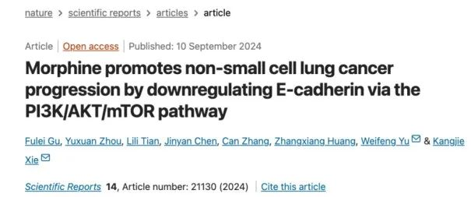

**质疑内容**

2025年3月，评论人Sholto David在科学讨论平台上指出，该研究存在数据图像重复的问题。他特别提到：

图2C：Western blot实验的蓝色条带与不同细胞系预期的结果高度相似，而非代表各自独立的实验数据。

评论人进一步要求作者重新检查实验数据，以确保研究结果的科学性和准确性。

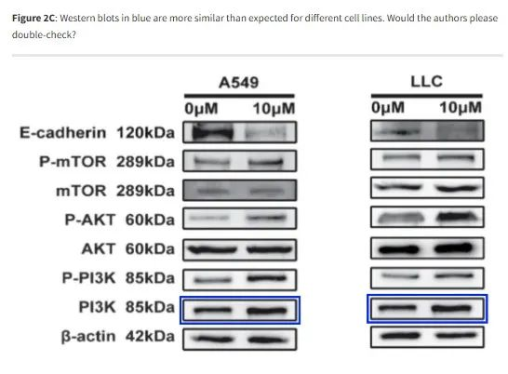

__参考链接

__

https://pubpeer.com/publications/40707C45B7282496F75BE7B60335B1#1

**免责声明**

本公众号转载的信息来源于 PubPeer、Pubmed及相关期刊，涉及的人名、单位均为音译。对于文章内容的真实性、完整性及及时性，本公众号不作任何保证或承诺，内容仅供读者参考。

如任何单位或个人认为本内容可能涉嫌侵犯其合法权益，请及时向我们提交书面权利通知及详细侵权情况，我们将依法尽快移除相关涉嫌侵权的内容。

若您有任何建议，欢迎随时与客服联系。

**第三方客服QQ账号：3970604145**

